软起动器的特点及其应用
上海山宇电子设备有限公司 王新岩
摘要：本文介绍了软起动器的功能特点，对比了交流电动机各种起动方式的特性，对软起动器的起、停方式进行了详细的介绍。并通过软起动器在电厂的应用实例，给出了软起动器在该控制系统的应用效果。
关键词：电动机，软起动器，应用
1 引言
异步电动机以其优良的性能及无需维护的特点，在各行各业中得到广泛的应用。然而由于其起动时要产生较大冲击电流，同时由于起动应力较大，使负载设备的使用寿命降低。国家有关部门对电机起动早有明确规定，既电机起动时的电网电压降不能超过15%。人们往往需要配备限制电机起动电流的起动设备，过去人们多采用Y/△转换、磁控降压起动器、自藕降压等方式来实现。这些方法虽然可以起到一定的限流作用，但没有从根本上解决问题。
随着电力电子技术的快速发展，软起动器得到广泛应用。它不仅实现在整个起动过程中无冲击而平滑的起动电机，而且可根据电动机负载的特性来调节起动过程中的参数，如限流值、起动时间等。此外，它还具有多种对电机保护功能，这就从根本上解决了传统的降压起动设备的诸多弊端。
2、软起动器的功能特点
软起动器是一种用来控制交流异步电动机的新设备，它是集电机软起动、软停车、轻载节能和多种保护功能于一体的新颖电机控制装置，国外称为Soft Starter。它的主要构成是串接于电源与被控电机之间的三相反并联闸管及其电子控制电路。运用不同的方法，控制三相反并联晶闸管的导通角，使被控电机的输入电压按不 同的要求而变化，就可实现不同的功能。以上海山宇公司生产的软起动器来说明软起动器的功能特点。山宇公司的软起动器主要由双CPU的主控板、电机主控制回路及供电变压器构成，具有控制功能、电机保护功能以及显示、报警、参数设置等功能。
2.1软起动器与传统起动方式的比较
表1给出了软起动器与传统起动器的比较，从起动电流的波形可以看出软起动器启动时无冲击电流，而传统的起动器在起动时有1-2次的冲击电流。而且从起始电压、电机转矩特性、能否频繁起动方面对比情况看，软起动器在起动时有传统起动器无法比拟的优越性。
表1软起动器与传统起动器的比较
性能 | SJR2系列软起动器 | 磁控降压起动器 | 自藕降压起动器  星/角起动器
起动  电流 | 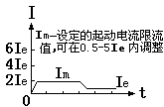 | 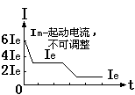 | 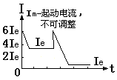
起始  电压 | 0-380V任意可调 | 200V左右，用户不能调整 | 250V/220V左右，用户不能调整
电机转  矩特性 | 没有冲击转矩，转矩匀速平滑上升 | 1次冲击转矩后，转矩匀速平滑上升 | 转矩跳跃上升，有2次冲击转矩
能否频  繁起动 | 可以 | 一般不能 | 一般不能

2.2启、停控制模式
山宇公司SJR2软起动器有完美的起动模式，收到外部起、停命令后，按照预先设定的起、停方式实现对电机的控制。可选的起、停控制模式有以下几种：
（1）限流软起动控制模式：电动机起动时，其输出电压从零迅速增加，直至输出电流达到设定的电流限幅值Ｉm ，然后保证输出电流在不大于该值的情况下，电压逐渐升高，电动机逐渐加速，当电动机达到额定转速时，旁路接触器吸合，输出电流迅速下降至电机额定电流Ie以下，完成起动过程。如图1所示。
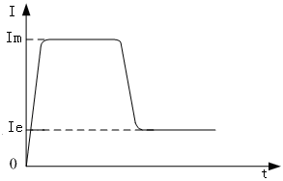
图1 限流软起动示意图
（2）电压斜坡起动控制模式 : 当电动机起动时，在电动机电流不超出额定值400%的范围内，软起动器的输出电压迅速上升到整定值U1，然后按设定的速率逐渐增加，电动机随电压的上升不断平稳加速，直至达到额定电压后，电机达到额定转速，旁路接触器吸合，起动过程完成。起动时间T是根据标准负载在标准实验条件下所得的控制参数，SJR2系列软起动器以此参数为基准，通过控制输出电压使电机平稳加速以完成起动过程，并非机械的控制时间T而不论电机加速是否平稳，鉴于此，在负载较轻时，起动时间往往小于设定的起动时间，只要能顺利起动则属正常，这也是山宇变频器智能化的表现之一。一般而言，电压斜坡起动模式适用于对起动电流要求不严对起动平稳性要求较高的场所。输出特性曲线如图2所示。
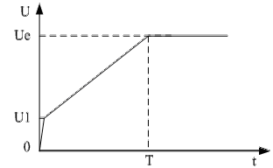
图2电压斜坡起动输出特性曲线
（3）突跳+限流或突跳+电压起动模式：图3给出了突跳起动模式的输出变化波形，在某些重载场合下，由于机械静摩擦力的影响而不能起动电机时，可选用此种起动模式。在起动时，先对电动机施加一个较高的固定的电压并持续有限的一段时间，以克服电动机负载的静摩擦力使电机转动，然后按限制电流或电压斜坡的方式起动。在选用此模式前，应先用非突跳模式起动电机，若电机因静摩擦力太大不能转动，再选用此模式，否则应避免用此模式起动，以减少不必要的大电流冲击。
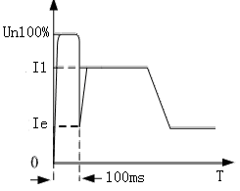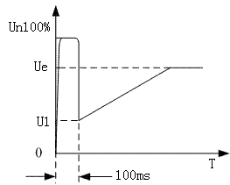
（a）突跳+限流 (b)突跳+电压起动
图3 突跳起动输出特性曲线
(4) 电流斜坡起动模式。图4为电流斜坡起动模式的输出电流波形，其中I1为限流值，T1为设置的时间值。电流斜坡起动模式具有较强的加速能力，适用与两极电动机，也可在一定范围内缩短起动时间
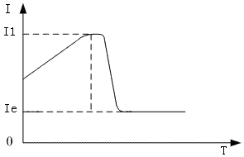
图4电流斜坡起动输出特性曲线
（5）软停车模式：在这种停车模式下，电动机的供电有旁路接触器切换到软起动器的晶闸管输出，软起动器的输出电压由全压逐渐减小，使电动机转速平稳降低，以避免机械震荡，直到电动机停止运行。
（6）自由停车：在这种停车模式下，软起动器接到停止命令后立即断开旁路接触器并禁止软起动器晶闸管的电压输出，电动机依负载惯性逐渐停车。

2.3电机保护功能
山宇SJR2系列软起动器具有完善的保护功能，保护软起动器和电机的安全。包括：过热保护、输入缺相保护、输出缺相保护、三相不平衡保护、起动过流保护、运行过载保护、电源电压过低保护、电源电压过高保护、负载短路保护等。每种保护动作时都有相应的代码，用户可以方便的判断故障原因和采取相应解决办法。由于SJR2软起动器为三进六出的设计，当起动完成时也可以在线监视电动机的运行参数，时时保护电动机的安全运行。
2.4显示、报警和参数设置功能
在软起动器的控制面板上，可显示电机电流、报警信号及设定的参数值；以数字形式设置电机保护值、电机运行方式；手动操作启、停电机。
3 软起动器在电厂空压机中的应用
3.1概述
某电厂空压机系统是机组调相、检修和其它用气设备的气源，由2台空压机和4个储气罐构成。2套独立的控制系统各控制1台空压机，运行已20多年，设备老化严重，故障率高。受当时科技水平的限制，逻辑控制回路由继电器构成，起动方式为传统的频敏电阻降压方式，起动电机执行元件是接触器。控制系统接线复杂，故障点多，对电机保护功能不全，起动电流大，对厂用电有较大的冲击，不利于其它设备的稳定运行。 2004年初对该系统改造时，应用了上海山宇电子设备有限公司生产的SJR2型软起动器。新控制系统解决了原控制系统存在的诸多问题，且有利于同正着手全面改造的新计算机监控系统接口，为提高全厂综合自动化水平，实现减人增效打下了基础。
3.2控制系统的结构
控制系统结构如图5所示，主要包括软起动器、接触器、可编程控制器、压力传感器、进气电磁阀。

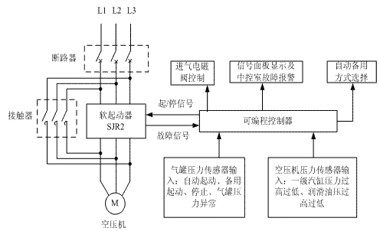
图5 控制系统结构图
3.3软起动器的工作原理
当气罐气压降至空压机起动值时，可编程控制器向软起动器发出起动命令，软起动器通过可控硅控制电动机的起动电压和电流，使空压机系统在空载状态下平滑起动。当电压达到额定值时，接触器吸合，可控硅短路，三相电源直接加在电动机上，软起动器起动完成，并向可编程控制器发起动完成信号。可编程控制器经过9s的延时，投进气电磁阀，空压机带载运行，向气罐打气；当气罐气压达停机值时，可编程控制器切断进气电磁阀，使空压机系统进入空载状态，2s后向软起动器发停机令，在软起动器的控制下，电动机逐渐减速至完全停机。原理图如图6所示。
3.4 软起动器在系统中的控制
（1）控制功能
自动／手动控制空压机启、停,控制方式通过工作方式切换开关选择。
自动工作方式时，根据气罐气压的变化自动启停空压机。手动方式时可编程控制器退出运行，在软起动器控制面板上手动操作启停空压机。根据空压机系统的实际情况，选择电机的启停方式是限流软起动和软停车。
(2) 保护功能
保护功能涉及整个空压机系统。当发生一级气缸气压过高／低、油缸压力过高／低、排气温度过高以及断相、相序错、电机过流、过载等任一异常时，保护动作自动停机。
(3) 监视、报警功能
实时监视系统的运行工况，在控制盘上有主回路电流、电压指示及显示系统运行状态，当系统出现故障时，控制盘上有详细的故障报警显示，同时向中控室发报警信号。
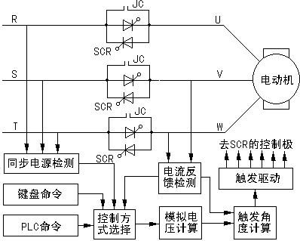
图6软起动器的工作原理
3.5 软起动器的运行效果
山宇软起动器已在该厂运行1 年，运行情况表明，其可靠性、功能和性能与原控制系统相比都有显著的改善和提高。主要体现在以下几点：
① 在结构上采用软起动器作为控制输出执行元件，控制逻辑用可编程控制器实现，使得系统结构简单明了，提高了控制系统的可靠性，也便于维护。
② 软起动器的限流起动方式，将起动电流控制在安全范围内，改善了原控制系统因起动电流较大冲击厂用电而影响其它设备正常运行的状况。
③ 起动过程采用双向可控硅，起动过程完成后，接触器短接可控硅的控制方式，既避免了用接触器直接控制电机接点易拉弧、粘连、烧坏等故障的发生，也节约了能源。
④ 软起动、软停车方式，减少机械应力，保护设备，延长其使用寿命。
⑤ 保护功能涉及空压机系统各不良运行工况，有利于提高设备健康水平。
⑥ 控制盘上的显示功能，便于在现场全面了解设备运行情况。
⑦ 数字化参数设定及显示功能直观、方便、省时。
4 结束语
软起动器现已广泛用于冶金、钢铁、油田、水电站等各个行业，主要用在空压机、泵、风机等辅机控制领域。采用传统控制结构存在诸多缺陷，对于大负载，其问题就显得更为突出，软启动器不但克服了传统控制结构的不足，而且使控制功能更加完善。选择软起动器起动电动机，将是未来必然的发展方向。
作者简介：
王新岩 男，电气工程师，1975年出生，1997年毕业于哈尔滨理工大学，上海山宇电子设备有限公司技术部。

